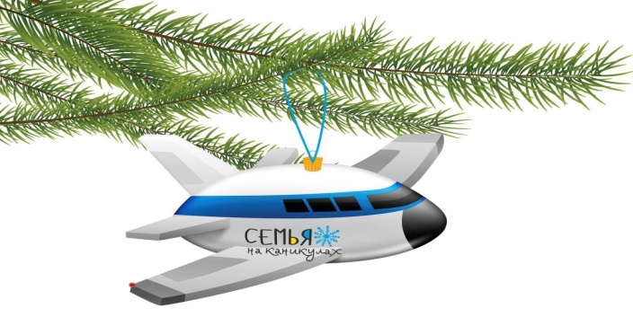**\***

**Квест «Семейные елочные игрушки»**

Уважаемые участники, квест состоит из двух частей:

1. Выполняя задания квеста вы узнаете технические характеристики по которым нужно будет изготовить елочные игрушки.
2. Изготовление елочных игрушек с соблюжением всех найденых во время квеста параметров.

 **Задание:** необходимо отгадать место нахождения ключа. Ключ - это часть технического задания, благодаря которому вы сможете изготовить 5 новогодние игрушки на отрядном деле «Семейные елочные игрушки».

|  |  |  |  |  |
| --- | --- | --- | --- | --- |
| **1 новогодняя елочная игрушка** | | | | |
| № | http://mypresentation.ru/documents/a2b5bdb66479b930c3ea875badecf6ec/img3.jpgМесто | Что можно получить при выполнении данного задания | | Ответ на задание |
| 1 | «Мы в ответе за тех, кого приручили…» | Цвет новогодней игрушки | |  |
| 2 | Тебе там пошьют, подлатают тебе. Ответ на вопрос, ищи на окне. | Обязательный элемент, который должен присутствовать на игрушке. | |  |
| http://mypresentation.ru/documents/a2b5bdb66479b930c3ea875badecf6ec/img3.jpg3 | Танец – это ведь и в правду несравненно, Если часто в его ритме кружиться, Безусловно, танец постепенно В смысл жизни может превратиться! | Узнать какую игрушку вам необходимо будет сделать | | http://mypresentation.ru/documents/a2b5bdb66479b930c3ea875badecf6ec/img3.jpg |
| **2 новогодняя елочная игрушка** | | | | |
| № | Место | Что можно получить при выполнении данного задания | | Ответ на задание |
| 1 | Стать как он мечтал каждый мальчишка: Хоть разок побывать на "Востоке", Полететь прямо к звёздам и выше, Стать героем для целой эпохи. | Форма новогодней игрушки | | http://mypresentation.ru/documents/a2b5bdb66479b930c3ea875badecf6ec/img3.jpg |
| 2 | Отточенная пластика движений, Мгновенная реакция броска.. О, спорт! Ты воспитатель поколений, Большого друга верная рука. | Обязательный элемент, который должен присутствовать на игрушке. | |  |
| 3 | Снимите с себя эту ношу, Дайте свободу крыльям! Им под одеждами тошно.. Сделайте сказку былью! | Узнать какую игрушку вам необходимо будет сделать | |  |
| **3 новогодняя елочная игрушка** | | | | |
| № | Место | | Что можно получить при выполнении данного задания | Ответ на задание |
| http://mypresentation.ru/documents/a2b5bdb66479b930c3ea875badecf6ec/img3.jpg1 | Этот храм благословенного искусства Свои двери вам готов всегда открыть, Если ваши помыслы чисты, а ваши чувства Смогут к знаниям дорогу проложить | | Длина новогодней елочной игрушки | http://mypresentation.ru/documents/a2b5bdb66479b930c3ea875badecf6ec/img3.jpg |
| 2 | Местом нахождения данного ключа, является вычитаемое в предыдущем задании | | Цвет новогодней елочной игрушки |  |
| 3 | Запретный плод, как нам известно, сладок - Бессмысленно об этом повторять. Даже Адам, до селе повидавший яблок, Не смог пред ним так просто устоять. | | Узнать какую игрушку вам необходимо http://mypresentation.ru/documents/a2b5bdb66479b930c3ea875badecf6ec/img3.jpgбудет сделать |  |
| **4 новогодняя елочная игрушка** | | | | |
| № | Место | Что можно получить при выполнении данного задания | | Ответ на задание |
| 1 | О, этот храм великого искусства. Тревожит души наши, восхищает взоры. Нельзя назвать всё это безрассудством, Ведь жизнь - игра, и все мы в ней актёры. | Количество лучиков на новогодней елочной игрушке | |  |
| http://mypresentation.ru/documents/a2b5bdb66479b930c3ea875badecf6ec/img3.jpg2 | Есть зимой, а летом тает.  Нас там коньки по люду катают.  Елка рядышком стоит, и гирляндами горит. | Радиус | |  |
| 3 | Салата отведаю здесь я и плова  Здесь все есть, что хочешь  Это…… | Узнать какую игрушку вам необходимо будет сделать | |  |

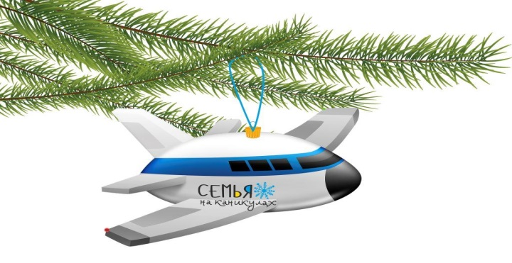После того, как вы узнаете все характеристики, вы сможете изготовить набор семейных новогодних игрушек.